DANH SÁCH THỦ TỤC HÀNH CHÍNH
(Ban hành kèm theo Công văn số: 006/UBND-NVKS ngày 02/7/2025 của UBND tỉnh Đắk Lắk)

LĨNH VỰC CÁC CƠ SỞ GIÁO DỤC KHÁC: 06 THỦ TỤC

STT | Mã TTHC | Tên TTHC | Lĩnh vực | Cấp thực hiện | Mã QR
 | 1.012974.000.00.00.H15 | Giải thể cơ sở giáo dục mầm non độc lập (theo đề nghị của tổ chức, cá nhân thành lập trường) |  | Cấp Xã | 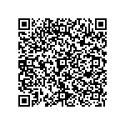
  Các cơ sở giáo dục khác (Bộ Giáo dục và Đào tạo)
 | 1.012972.000.00.00.H15 | Cho phép cơ sở giáo dục mầm non độc lập hoạt động trở lại | Các cơ sở giáo dục khác (Bộ Giáo dục và Đào tạo) | Cấp Xã | 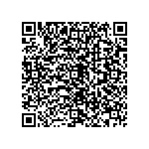
 | 1.012975.000.00.00.H15 | Cho phép cơ sở giáo dục khác thực hiện chương trình giáo dục phổ thông cấp tiểu học | Các cơ sở giáo dục khác (Bộ Giáo dục và Đào tạo) | Cấp Xã | 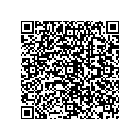
 | 3.000309.000.00.00.H15 | Thành lập lớp dành cho người khuyết tật trong trường mầm non, trường tiểu học, trường trung học cơ sở và trung tâm giáo dục thường xuyên, trung tâm giáo dục nghề nghiệp - giáo dục thường xuyên thực hiện các chương trình xóa mù chữ và chương trình giáo dục thường xuyên cấp trung học cơ sở | Các cơ sở giáo dục khác (Bộ Giáo dục và Đào tạo) | 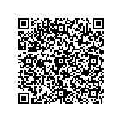  Cấp Xã
 | 1.012971.000.00.00.H15 | Thành lập hoặc cho phép thành lập cơ sở giáo dục mầm non độc lập | Các cơ sở giáo dục khác (Bộ Giáo dục và Đào tạo) | Cấp Xã | 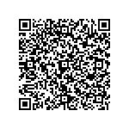
 | 1.012973.000.00.00.H15 | Sáp nhập, chia, tách cơ sở giáo dục mầm non độc lập | Các cơ sở giáo dục khác (Bộ Giáo dục và Đào tạo) | Cấp Xã | 